数字调制信号的测试和调试技术
来源： 21ic电子网 作者：Ben Zarlingo
安捷伦科技最新推出的MXA系列信号分析仪(图1)，集传统的扫频式频谱仪和矢量信号分析仪的功能于一身。MXA系列的市场定位是中档信号分析仪，目前提供4种频段的产品，都是从20Hz开始，分别到3.6 GHz、8.4 GHz、13.6 GHz和 26.5 GHz。MXA具有极高的测量速度，基于各种通讯标准的测量功能，使其适用于生产线应用， 当然该产品也非常适合通用研发和航空、军工科研。
当分析数字调制信号时，分析仪的解调带宽是一个很重要的指标，MXA标准配置可以提供高达10MHz的解调带宽，加上B25选件之后，解调带宽可以扩展的25MHz。当然MXA还具备信号分析仪必备的射频性能，包括：较高的电平和频率精度、极低的本地噪声和很宽的动态范围。
MXA内置了很多通讯标准的分析软件，包括IEEE 802.16e WiMAX、WCDMA、HSDPA/HSUPA以及自动相位噪声测量，并且可以进行数字视频DV、WiMAX、WLAN和个人无线通讯PMR系统和组件的调制分析。而且支持现在流行的蓝牙、GSM、EDGE、TETRA 1和2、TD-SCDMA和 ZigBee.等标准的测试应用。
MXA提供广阔的频谱分析功能和完整的信号分析功能，并且在两者之间切换只需零点几秒。分析无线信号的调制结果是有一定的挑战性的，操作者通常一开始就要面对矢量信号分析。实际上一开始进行频谱分析，比一开始就分析复杂的调制信号更有效，使用MXA信号分析仪，采用以下的3个步骤，可以有效的测量数字调制信号，并排除故障：进行基本的频谱测量；继续进行频域和时域的矢量测量；最终进行数字解调和调制质量分析，以隔离和确定问题所在。(图2)
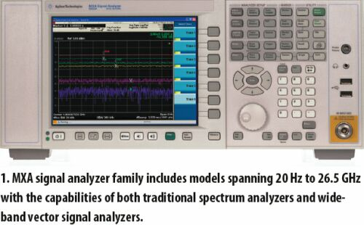
上述的方法非常适合研发阶段，当然这个方法也可以用于产品的试生产阶段。该方法有助于在产品设计的最初阶段就发现问题。
传统的频谱测量可以提供诸如：功率、失真、信噪比和相位噪声等基本的信号特性。传统的频谱测量还可以验证变频操作的频率和幅度精度。MXA采用全数字中频分辨率滤波器，以及全数字中频处理，可以提供更准确、更清晰的信号区分能力，并提高测量的精度。(图3)
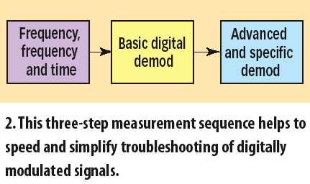
大多数数字调制信号是随着时间变化的，例如射频脉冲的时有时无，以及由于均衡训练和同步序列而引起的信号变化。因此测量信号随时间变化的特性，可以更深入的了解信号本身。幸运的是MXA可以提供三种分析信号时间特性的工具：传统的频谱分析；结合安捷伦89601A分析软件的矢量信号分析功能；许多基于通讯标准的测试设置，有助于快速测量信号的特性。采用快速傅立叶变换(FFT)和数字信号处理技术(DSP)，80601A矢量信号分析软件提供了丰富的触发功能，用于捕捉特定时间内的信号。这些触发功能包括：可以调节触发电平、保持时间、可调延迟的正/负电平脉冲触发；可调的时间门(time gate)，用于选定被测信号的指定部分；可调节的频率分辨率和分辨率带宽滤波器的形状，可以优化电平精度和时间对频率变换的分辨率；可以为频谱、占用带宽、互补累计分布函数CCDF(complementary cumulative distribution function)和功率谱密度等复杂测量，提供时间门功能；可以捕捉并回放单次测量的结果(高达42M测量点)；可调节的FFT记录时间，最多可达409,600点，可以一次测量极长的射频突发信号。
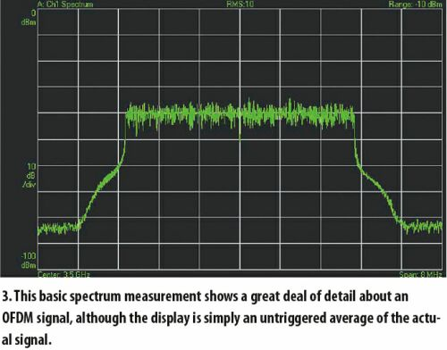
基本的数字调制信号分析的参数包括：矢量幅度误差(EVM)，相对星座图误差(RCE)，I/Q误差等等。另外对于数字解调而言，正确的检测出符号速率，判断接收机的符号时钟是否锁定也很重要。
基本的数字解调要求需要正确的设置分析仪的频率和时间参数，否则无法正确解调。基本数字解调分析会产生很多评估调制质量的参数，例如；矢量幅度误差、相对星座图误差、调制误差比 (MER)，还有直接和I/Q误差有关的参数，如I/Q偏移、正交偏移和幅度增益不平衡。频率和幅度的稳定度可以通过各个矢量误差分量和基本的频率误差参数来评估。
MXA内置的通讯标准测试程序是学习数字调制分析的一个很好的起点。由于各项参数都已经根据标准设置好，可以减少设置的时间以及参数设置的错误。每一个程序都能显示出该项测试最关心的参数，并给出方便的图表显示，还可以支持用户自定义的限制线和pass/fail测试功能。(图4)
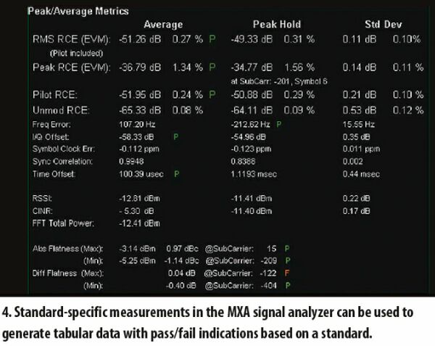
采用图形方式显示矢量误差对排除故障非常有用。分析误差和时间的关系就是一个很好的起点。MXA内部可以产生标准的参考信号，并计算出参考信号和实际测得信号之间的矢量差，然后显示出每一个符号或者每个时间点的矢量误差。矢量误差显示的是参考信号和实际测得信号之间的差值(参考信号已经去掉)。
测量矢量误差随时间的变化关系，可以揭示开/关事件、脉冲干扰、自动增益控制 (AGC)电路和快衰落现象等问题。这对于分析WiMAX(固定和移动标准)之类，调制方式在不同射频突发之间会变化的信号特别有用。由于这些误差是矢量，可以通过FFT转换到频域，用于分析矢量频谱误差。
标记点联动(Marker coupling)功能是同一现象(图5)，用不同的测量方法进行分析的一个有效方法。MXA的89601A软件，允许用户在4到6条不同的轨迹线上设置联动的Marker，这几条轨迹线可以是不同的测量值(如频域、时域或I/Q域)。例如，一个时间轴上的矢量误差的峰值(用一个Marker表示)，可以找出其对用的星座图或矢量图上的点(用联动的Marker表示)，由此就可判断：这个矢量误差是由符号转换还是由幅度异常(例如幅度压缩)导致。
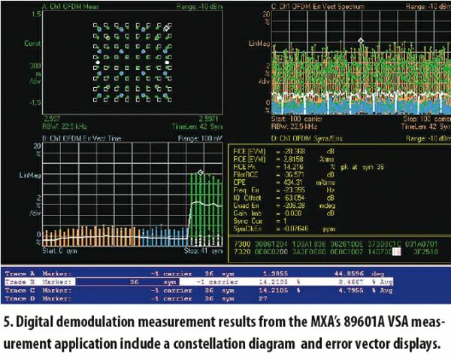
测量和排除故障的最后一步，一般牵涉到高级的解调分析，用于排除复杂的故障，例如WiMAX和OFDMA的故障。高级的解调分析技术包含：解调指定时间和指定频率范围内的信号，采用自适应均衡、可配置导频跟踪(主要针对OFDM)等技术。MXA的89601A软件都支持上述的高级解调技术。并且89601A软件及可以在仪器上运行，也可以通过USB、LAN和GPIB接口，在外部计算机上运行。
有些高级的调制技术利用了自适应均衡技术，来抵抗多径和选择性衰落。对于采用上述技术的系统，通常既要测量均衡之后的信号质量，也要分析均衡之前的信号。当分析系统整体性能的时候，需要均衡；但是测试和优化组件的“原始性能”的时候，是不需要均衡的。MXA的89601A软件及包含通用的自适应均衡，也包含如WiMAX标准特定的均衡功能。
MXA加上89601A矢量信号分析软件可以称得上“三项全能”选手，该系统可以为设计和问题分析提供：高速频谱分析；高级矢量信号分析；基于各种通讯标准的测量功能。可以快速和简单的分析当代无线通信系统中的数字调制信号。

